**Símbolos para operaciones de manipulación según VDI 2860**

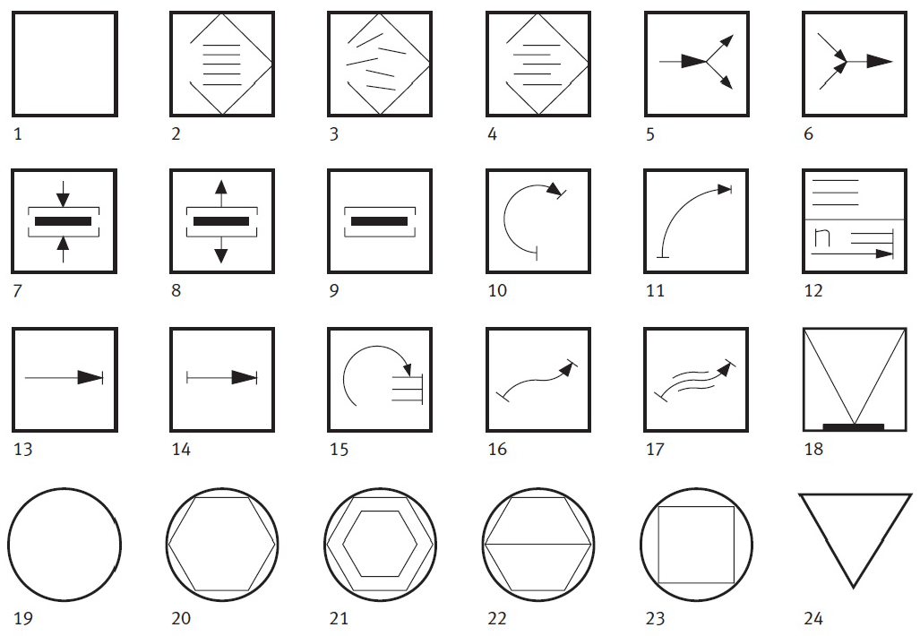

01.- Manipular (símbolo básico)

02.- Almacenamiento ordenado

03.- Almacenamiento sin orden definido

04.- Almacenamiento parcialmente ordenado (apilar)

05.- Bifurcar

06.- Unir

07.- Fijar

08.- Soltar

09.- Sujetar (sin aplicación de fuerza)

10.- Girar

11.- Bascular

12.- Asignar (n cantidad de piezas)

13.- Posicionar

14.- Desplazar

15.- Ordenar

16.- Entregar

17.- Guiar (manteniendo la orientación de la pieza)

18.- Verificar

19.- Método de fabricación (símbolo básico)

20.- Modificar la forma (deformar, separar)

21.- Procesar (aplicar capas, modificar las propiedades del material)

22.- Juntar (montar)

23.- Dar forma (formas originales)

24.- Controlar (símbolo básico)

